**DIAGRAMA DE TIEMPO DEL CONTROLADOR MSS**

**JUEGO NORMAL (OBSERVACIÓN DE TURNOS)**

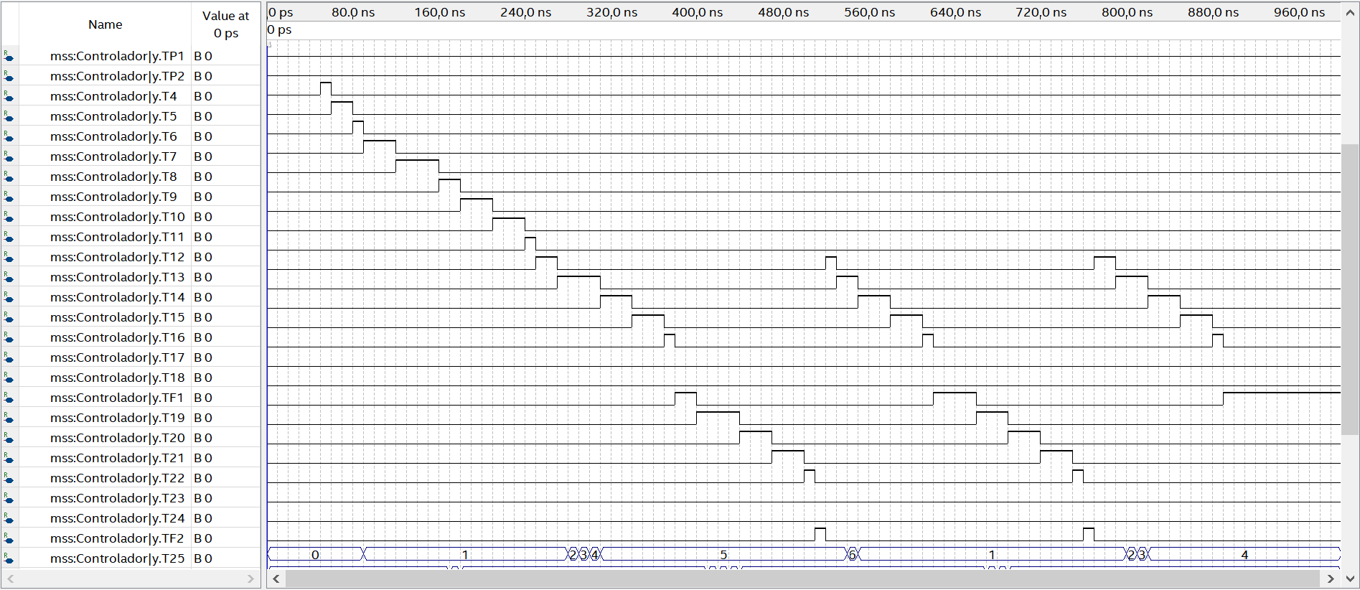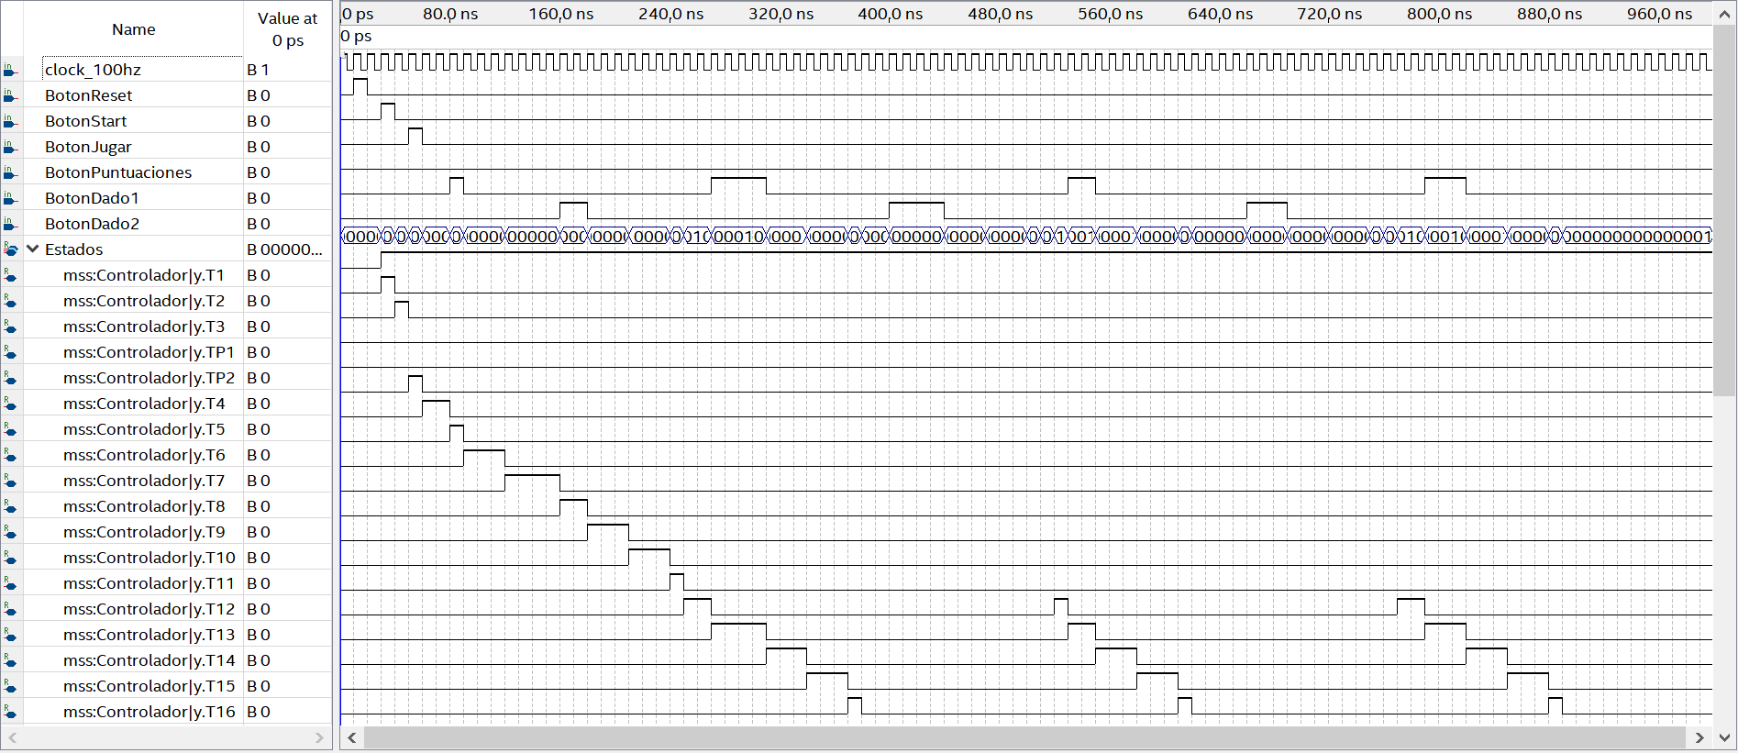

Se comienza presionando la botonera reset, lo que provocará que nuestro sistema pase al estado T1, como podemos observar en la imagen, después de esto presionamos la botonera start, con lo cual pasará al estado T2 (mientras se presiona), y finalmente T3 cuando se suelta la misma, hemos llegado al estado de activación, a partir de aquí tenemos dos opciones: jugar o ver las 10 mejores puntuaciones del juego, se procederá a presionar y soltar la botonera jugar, para entrar al juego en sí, pasamos el estado T4 y llegamos al T5, como podemos observar en la figura. En el estado T5 se espera que se presione la botonera del dado 1 para que el juego siga su curso, puesto que a partir de eso se irá sacando el valor aleatorio de ese dado, así que presionamos dicha botonera y pasamos al estado T6 (mientras se la tiene presionada) y finalmente T7 (cuando se la ha soltado), en el estado T7 se esperarán 3 segundos para que se muestre el resultado del dado 1, cuando suceda esto, habremos continuado al estado T8, que será el estado de espera hasta que se presione la botonera del dado 2, para realizar un proceso similar, yendo a T9 (mientras se tiene presionada dicha botonera) y llegando a T10 (en el instante en que se la suelta), en el estado T10 habrá otra espera de 3 segundos hasta cambiar de estado, puesto que se espera que estos 3 segundos pasen para que se muestre el valor del dado 2, llegando así al estado T11, donde podremos ver el valor de dicho dado, y luego de otra espera de 3 segundos pasaremos al siguiente estado, el estado T12. En el estado T12 hay dos diferentes rutas que sigue nuestra MSS, y éstas dependen del valor que haya obtenido cada uno de los dados “lanzados”, siendo T5 el siguiente estado si estos valores son iguales (debido a que no puede haber igualdad, se obliga al sistema a que vuelva a la parte del sorteo de turno, que es a partir del estado T5), y así será sucesivamente hasta que estos dos valores sean distintos, cuando esto ocurra nuestra MSS pasará al estado T13. En el estado T13, se espera hasta que la botonera del dado 1 sea presionada, pasando así al estado T14 mientras está presionada, y finalmente al estado T15 cuando se ha soltado. En el estado T15 se esperan 3 segundos hasta que se muestre el valor del dado 1 en el display de 7 segmentos, y luego de esto ya se pasará al estado T16, donde se esperarán 3 segundos más mientras ya se muestra el valor del dado 1, cuando suceda esto, nuestro sistema pasará al estado T17. En este estado hay dos posibles rutas, las cuales dependen de si el jugador ha ganado o no el juego (en otras palabras, si ya alcanzó o no las 20 casillas), si ha ganado el juego, entonces pasará al estado T18, y se mantendrá así durante 5 segundos, durante los cuales se mostrará en los displays el número 1 (puesto que el jugador 1 ha ganado el juego) y también el puntaje obtenido, mientras que los 20 LEDs del tablero de juego parpadean y se guarda su puntuación, una vez que transcurran estos 5 segundos, nuestra MSS pasará al estado TF1 (donde enviará una señal que reiniciará los registros de casillas y puntuaciones de ambos jugadores) y consecuentemente al estado T3, para volver a jugar otra partida. Estando en el estado T17, la segunda ruta es cuando el jugador no ha ganado (como se muestra en la figura), entonces nuestro sistema pasará al estado T19, que será el estado de espera hasta que el jugador 2 presione la botonera correspondiente, o sea, hemos pasado al turno del jugador 2, en este estado cuando se presione la botonera del dado 2, nuestro sistema pasará al estado T20 mientras está siendo presionada y después al estado T21 cuando se ha soltado, aquí se esperará a que transcurran 3 segundos para pasar al estado T22, que es donde se mostrará el valor del dado 2 en el display de 7 segmentos, y se esperarán 3 segundos más para pasar al estado T23. En el estado T23 vuelven a haber dos posibles rutas, como en el estado T17, pero esta vez para el jugador 2, si el jugador ha ganado el juego pasará entonces al estado T24, aquí será la espera de los 5 segundos donde se mostrará el puntaje obtenido por dicho jugador, y el número 2 en el otro display de 7 segmentos, mientras que todos los LEDs del tablero de juego parpadean y se guarda su puntuación, cuando hayan transcurrido estos 5 segundos nuestro sistema pasará al estado TF2 (donde enviará una señal que reiniciará los registros de casillas y puntuaciones de ambos jugadores) y consecuentemente al estado T3, para volver a jugar otra partida. Estando en el estado T23, si el jugador 2 no ha ganado el juego, en otras palabras, no ha alcanzado aún las 20 casillas, entonces pasará al estado T25 para seguidamente pasar al estado T13 y así volver al turno del jugador 1. Este ciclo se mantendrá hasta que finalmente uno de los dos jugadores haya ganado el juego.

Como podemos ver en la figura, este ciclo se repite 2 veces, es decir, han pasado 3 turnos de cada jugador, siendo el jugador 1 el que “lanzó” el dado al final, y por lo tanto nuestro diagrama queda en el estado T19, o sea en el turno del jugador 2, puesto que aquí se mantendrá hasta que éste haya presionado la botonera y así continúe con el juego.

**REPETICIÓN DE VALOR DE DADOS DE ELECCIÓN DE ORDEN DE TURNOS**

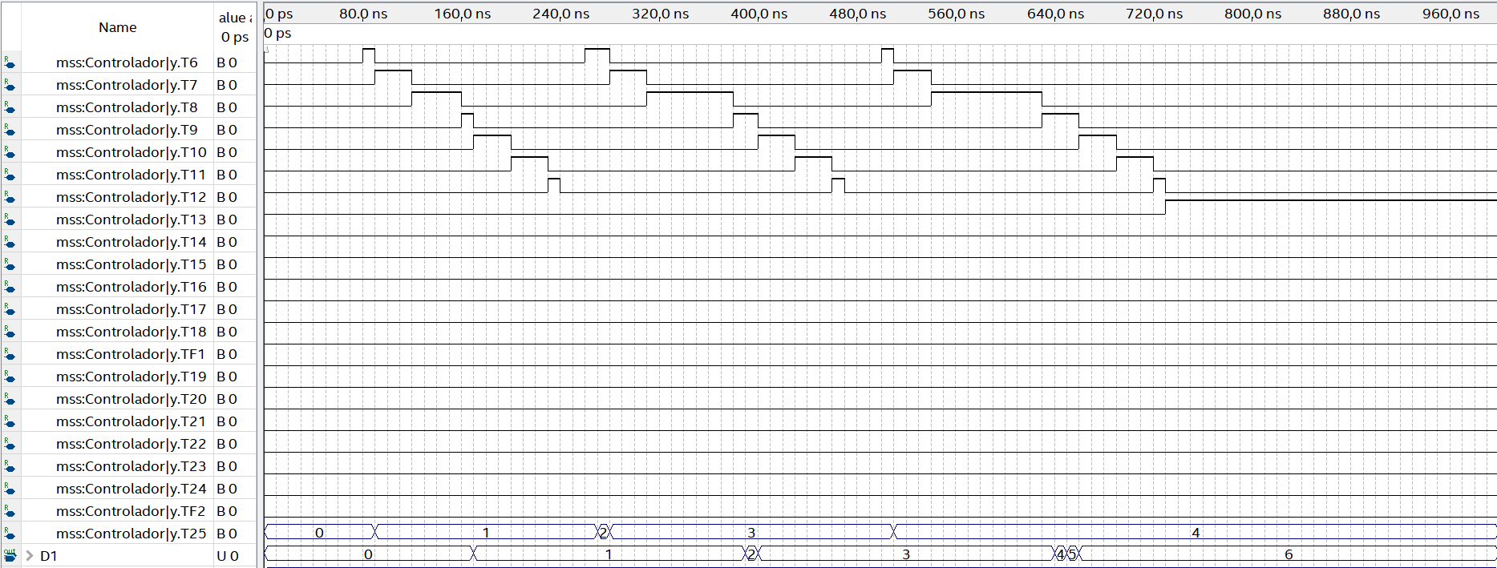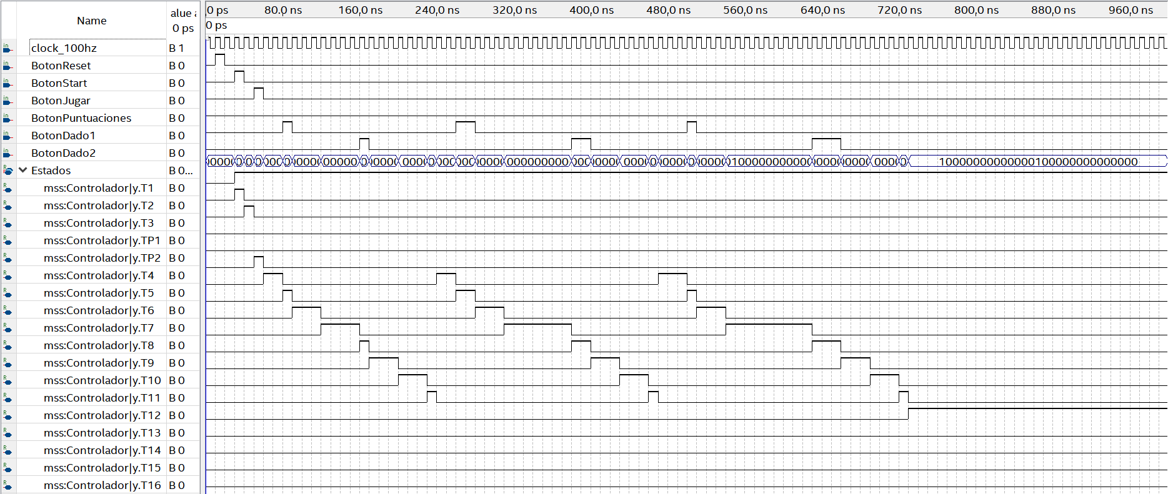

En el siguiente diagrama de tiempo podemos observar como al obtener valores iguales en los dados de selección de turno, el sistema vuelve al estado T5, y así sucesivamente hasta que ambos valores son distintos, una vez que esto sucede la MSS pasa al estado T13, que es el turno del jugador 1.

**MOSTRAR PUNTUACIONES**

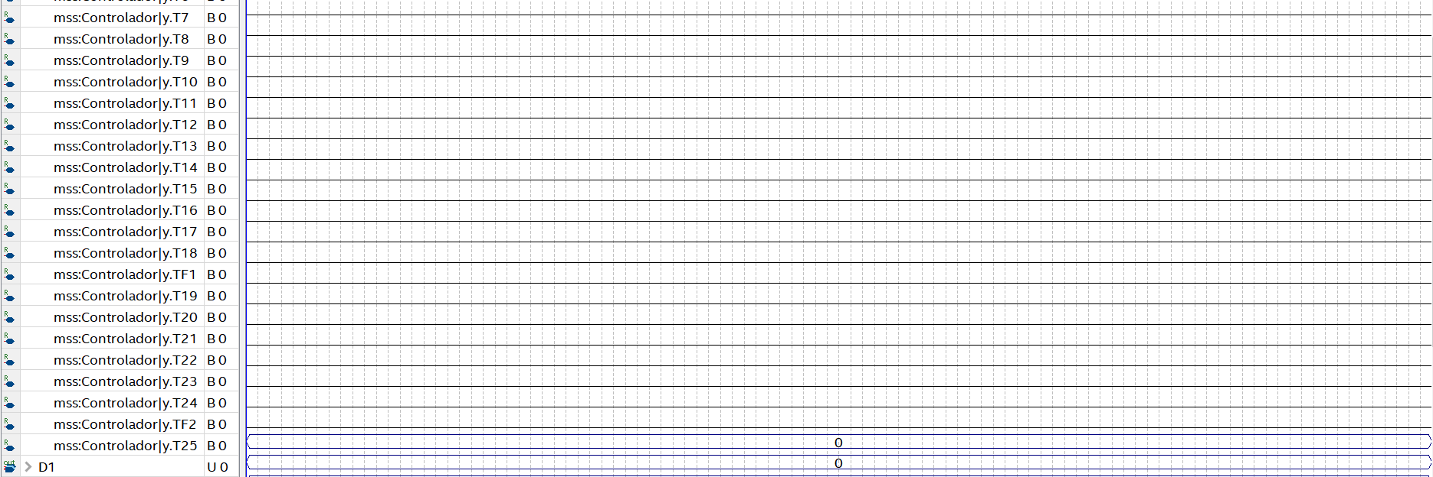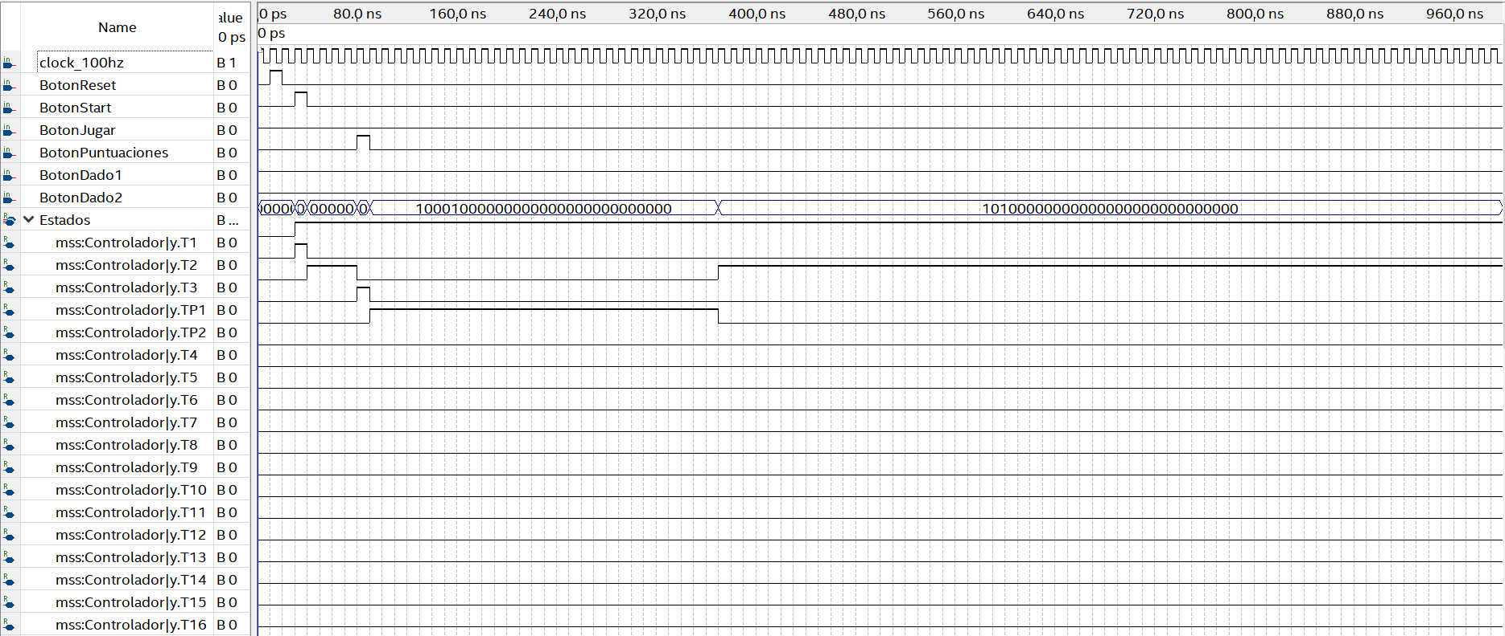

En el siguiente diagrama luego de estar en el estado de activación (T3), presionamos y soltamos la botonera de Puntuaciones, por lo que nuestro MSS pasará al estado TP1 mientras tenga presionada dicha botonera y finalmente al estado TP2 cuando la haya soltado, en este estado se mostrarán las 10 mejores puntuaciones a intervalos de 3 segundos, cuando haya finalizado este proceso, nuestro sistema volver al estado de activación, o sea al estado T3.

**UN JUGADOR GANA LA PARTIDA**

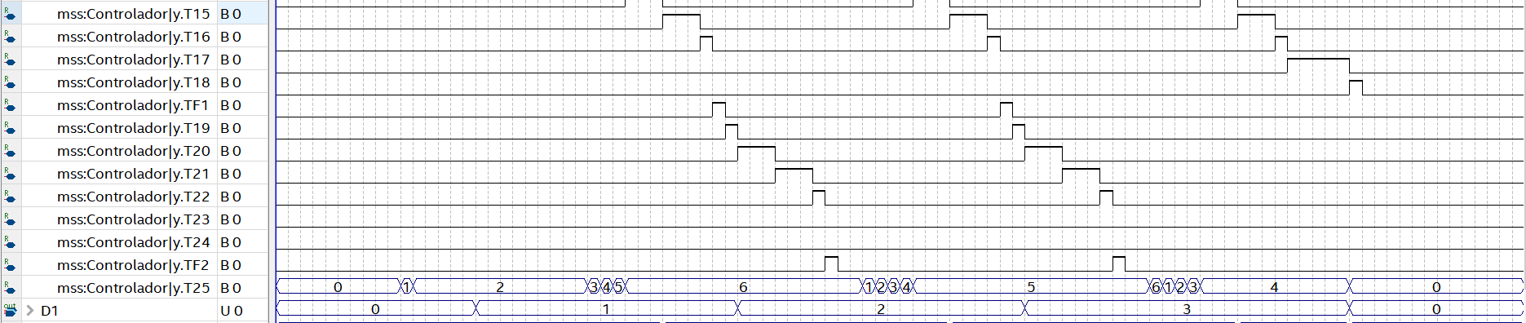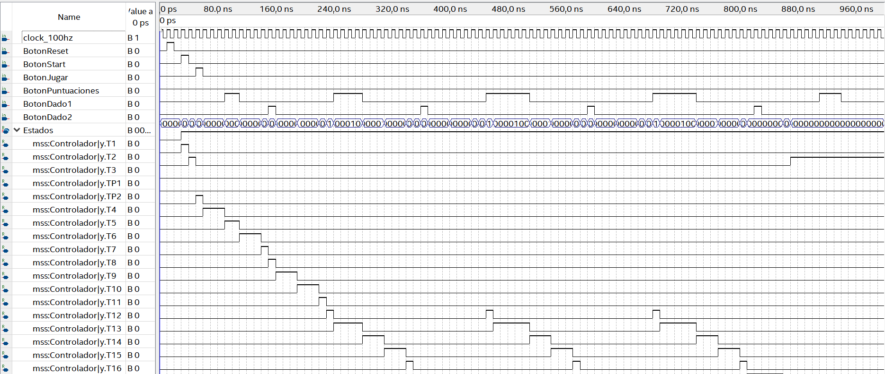

En el siguiente diagrama podemos observar el juego completamente, con un ganador, podemos observar que después de que el jugador 1 haya alcanzado la casilla 20 y haya ganado así el juego, nuestra MSS pasa del estado T17 al estado T18, espera durante cinco segundos, que es durante ocurre el evento de mostrar la puntuación, el número del jugador que ganó, y el parpadeo de los LEDs del tablero de juego, y después pasa al estado TF1, para después quedarse en el estado T3 que es el estado de activación, donde se escogerá la opción de ver puntuaciones o de jugar otra partida.

**DIAGRAMA DE TIEMPO DEL SISTEMA DIGITAL (FUNCIONAMIENTO)**

**JUEGO NORMAL (OBSERVACIÓN DE TURNOS)**

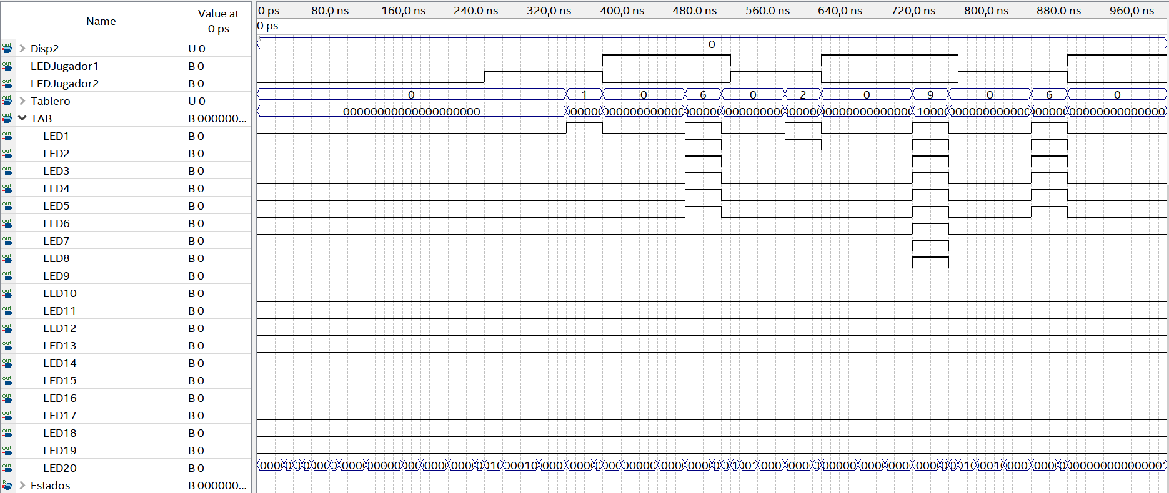 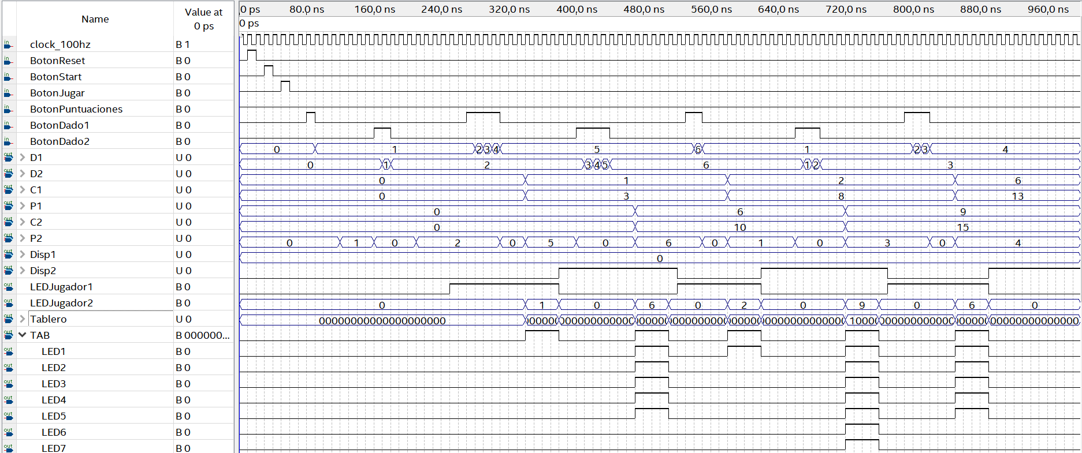

A considerar:

D1: Valor del dado 1.

D2: Valor del dado 2.

C1: Casillas avanzadas por el jugador 1.

P1: Puntuación del jugador 1.

C2: Casillas avanzadas por el jugador 2.

P2: Puntuación del jugador 2.

Disp1: DIsplay de 7 segmentos solo.

Disp2: Display de 7 segmentos doble (para decena y unidad).

LED Jugador 1: LED indicador de turno de jugador 1.

LED Jugador 2: LED indicador de turno de jugador 2.

Tablero: Número en decimal de la cantidad de LEDs del tablero de juego que se encuentran encendidos encendidos.

TAB: Agrupa los 20 LEDs del tablero de juego para mostrar cuales están encendidos y cuales están apagados.

Se comienza presionando la botonera reset, lo que provocará que nuestro sistema envíe una señal que reiniciará todos los valores de los flip flops a cero, además de dejarlo en el estado inicial, como podemos observar en la imagen, después de esto presionamos la botonera start, con lo cual nuestro sistema queda activado, a partir de aquí tenemos dos opciones: jugar o ver las 10 mejores puntuaciones del juego, se procederá a presionar y soltar la botonera jugar, para entrar al juego en sí. Luego de esto se presiona la botonera del dado 1 para que el juego siga su curso, mostrando el valor del dado 1 después de que hayan transcurrido 3 segundos, el cual vemos que es 1 (pudiéndolo ver en el valor que queda D1 o también Disp1, pues coge ese valor para mostrarlo), después sigue el otro jugador a presionar la otra botonera del dado, el cual asimismo mostrará su valor después de 3 segundos, al ser mayor éste que el primero, pues como podemos observar en la figura su valor es 2, el jugador que tiro éste dado quedaría como el jugador 1, o sea el que de ahora en adelante tendrá el turno 1. Se presiona la botonera del dado 1 para continuar, luego de 3 segundos se muestra su valor, además de que esta vez las casillas y puntuaciones irán avanzando, podemos observar que el valor que ha sacado este jugador es 5, su número de casillas avanzadas (C1, además de que podemos verlo directamente en las salidas Tablero y TAB) es 1 y no cinco, debido a que en las reglas del juego, cuando un jugador cae en la casilla 5, retrocede 4 casillas (5-4=1), la diferencia con que haya salido 1 en el dado recae en la puntuación (P1), la cual se puede ver que es 3, si hubiese sacado 1 en dados, su puntaje hubiera sido cero, puesto que el puntaje aumentara en 5 cada vez que el jugador vaya pasando 3 casillas, en nuestro caso queda en 3 debido a que además;, en las reglas del juego, cuando se cae en una casilla especial (la número 5 en este caso) se disminuye 2 puntos, entonces vemos que 5-2=3, y ese 3 es el puntaje que ha alcanzado el jugador 1 en ese turno, 1 casilla y 3 puntos. Vemos en el Disp1 como se van mostrando los valores del dado que se van obteniendo turno a turno (Disp2 se encuentra en cero debido a que sólo mostrará valores de puntuación, y esto sucederá cuando un jugador haya ganado, pues mostrará la puntuación obtenida durante 5 segundos, o cuando se elija la opción puntuaciones en el estado de activación del juego, mostrando así las 10 puntuaciones más altas guardadas en el sistema, a intervalos de 3 segundos). Ahora es el turno del jugador 2, el cual presiona y suelta la botonera para obtener un número al azar, el cual podemos observar que es 6, llegando así a la casilla 6 (mostrada en C2 y en las salidas Tablero y TAB), y obteniendo una puntuación de 10 (debido a que ha recorrido una distancia de 3 casillas dos veces, por lo tanto, su puntuación ascenderá a 5x2=10), luego de esto vuelve a ser el turno del jugador 1, el cual volverá a presionar la botonera 1 para obtener su valor aleatorio, en este caso será 1, avanzando así hasta la casilla 2 (como podemos observar en la figura), mientras que su puntuación asciende a 8 debido a que en el turno pasado había acumulado 5 “pasos” realmente, mas este paso ascendería a 6 en las casillas avanzadas (sin aplicar la regla de la casilla 5), por lo tanto su puntaje final en este turno será 3+5=8, puesto que, como se dijo anteriormente, cada 3 casillas avanzadas, la puntuación del jugador aumenta en 5. El siguiente turno será del jugador 2, presiona y suelta la botonera del dado 2, y el valor del dado es 3 ahora, como tenía 6 casillas avanzadas, ahora llegará a 9, como podemos observar en C2, en Tablero y en TAB, además de que su puntuación ascenderá a 15 (puesto que ha recorrido 3 casillas 3 veces, y por lo tanto, 3x5=15), ahora es el turno del jugador 1, el cual presiona y suelta su botonera, y obtiene el valor de 4, avanzando hasta la casilla 6, puesto que anteriormente estaba en la casilla 2, y ascendiendo su puntuación a 13, ya que ha avanzado más de 3 casillas más (8+5=13), terminando aquí su turno, dejando el sistema listo en el turno del jugador 2, y así sucesivamente hasta que haya un ganador.

**REPETICIÓN DE VALOR DE DADOS DE ELECCIÓN DE ORDEN DE TURNOS**

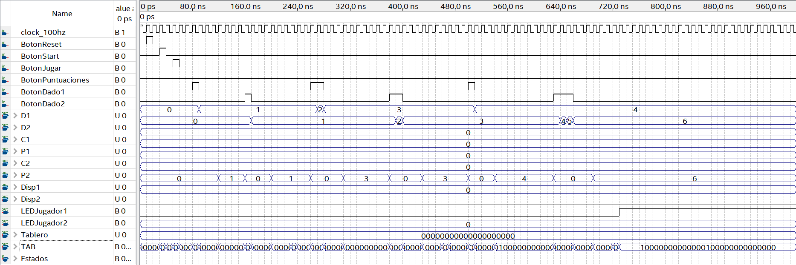

En el siguiente diagrama de tiempo podemos observar como al obtener valores iguales en los dados de selección de turno, el sistema reinicia el lanzamiento de los dados, y así sucesivamente hasta que ambos valores son distintos, una vez que esto sucede, nuestro sistema digital continúa hacia el turno del jugador 1, esperando a que presione la botonera 1 para que continúe el juego.

**MOSTRAR PUNTUACIONES**

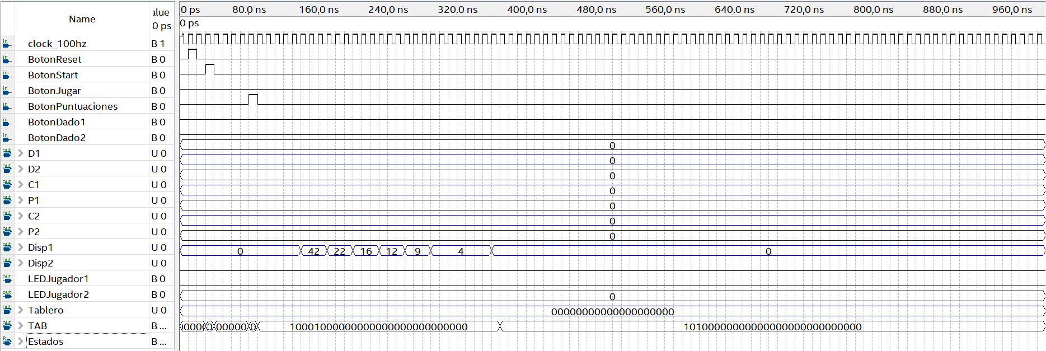

En el siguiente diagrama luego de estar en el estado de activación, presionamos y soltamos la botonera de Puntuaciones, para que nuestro sistema proceda a mostrar las 10 mejores puntuaciones a intervalos de 3 segundos, como se puede ver en la figura, la razón por la cual solo se muestran 6 es debido a que se precargaron esos 6 valores guardados en la RAM, y los otros 4 eran de cero, por lo cual nuestro sistema leerá y mostrará solamente esas 6 puntuaciones, y al detectar una puntuación de cero finaliza el proceso y vuelve al estado de activación.

El motivo por el cual la puntuación de 4 se muestra durante 7 estados y no 3 (o sea 3 segundos), es porque en simulación colocamos que pase cada “segundo” cuando ocurra un alto de reloj, y son 4 más debido a que durante 4 altos de reloj, hace el process para detectar los otros 4 valores, así pues, detecta un cero y vuelve a ejecutarse, y así 4 veces puesto que había 4 ceros. En la práctica esto no representa problema alguno debido a que en efecto cada muestra de puntuación será de 3 segundos, mientras que estas 4 ejecuciones del process que van detectando cuando es cero, seguirán siendo en cada alto de reloj, por lo que no se notarán, ya que la frecuencia del reloj es de 100 Hz.

**UN JUGADOR GANA LA PARTIDA**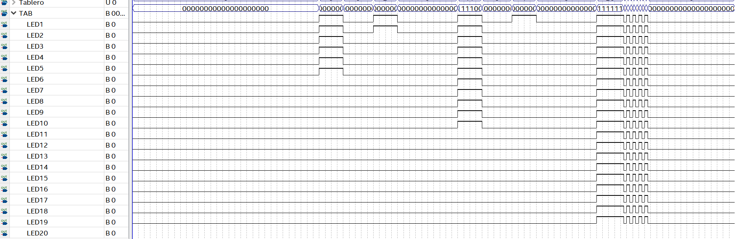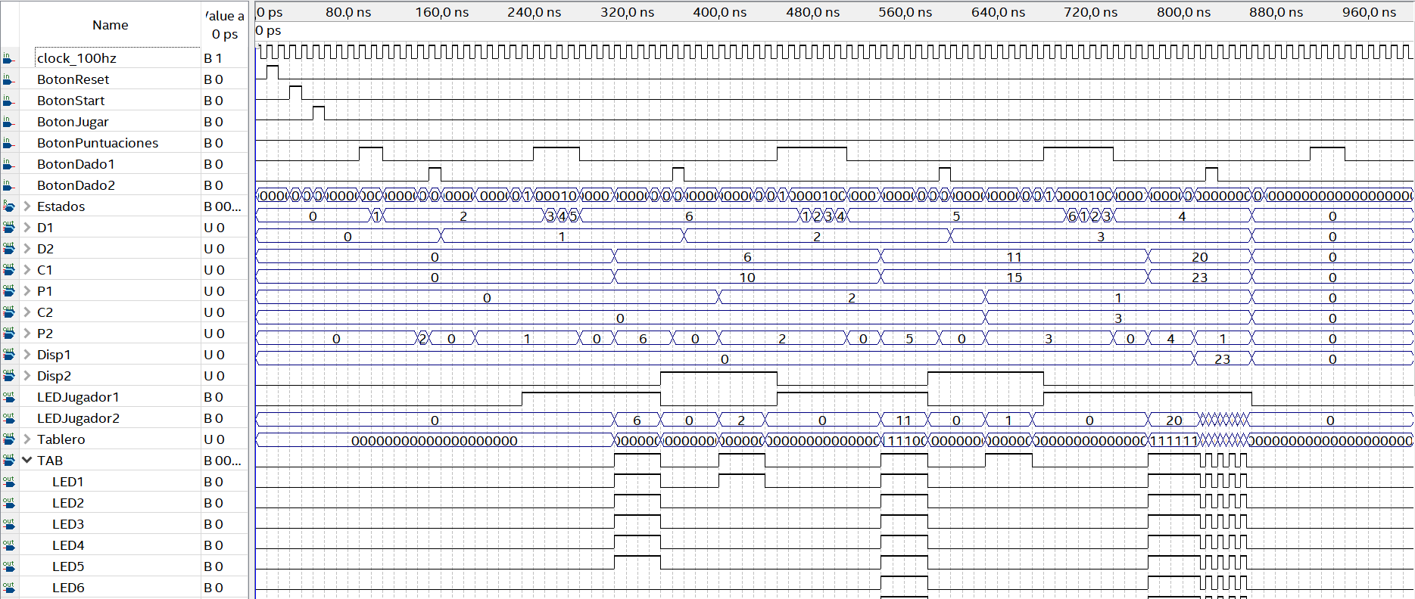

En el siguiente diagrama podemos observar el juego completamente, con un ganador, podemos observar que después de que el jugador 1 haya alcanzado la casilla 15 (y por consiguiente a la 20 debido a las reglas del juego) y haya ganado así el juego, el sistema comienza a hacer parpadear durante 5 segundos todos los LEDs del tablero de juego, además de mostrar en el display Disp2 la puntuación obtenida por el jugador que ha ganado, y de mostrar en el display Disp1 el número del jugador que ganó, que en este caso es el 1 (Jugador 1), luego de que guarde su puntuación y transcurran los 5 segundos, nuestro sistema quedará en el estado de activación, esperando por jugar otra partida más o por observar las 10 mejores puntuaciones.